  - Для организации учебного сопровождаемого проживания воспитанников в группе Учреждением разрабатывается и утверждается Программа сопровождаемого проживания, которая является базовой для составления индивидуальных планов.  - В группе имеют право проживать дети-инвалиды в возрасте от 14 до 18 лет из числа воспитанников Учреждения. Основанием для проживания в группе является личное желание воспитанника, наличие индивидуального плана проживания, разработанного в соответствии с утверждённой программой сопровождаемого проживания.  - Подбор воспитанников для совместного проживания в группе может осуществляться по желанию воспитанников, по степени их психологической совместимости, по сходству индивидуальных планов проживания.  - Подбор воспитанников для совместного проживания на пробный период осуществляется членами ПМПк Учреждения. Устанавливается срок адаптационного периода.  - Проживание воспитанников в группе происходит в соответствии с учётом режима дня, установленного в Учреждении.  - Воспитанники, проживающие в группе, учатся готовить, выполняют учебные домашние задания, планируют организацию и проведение досуга, соблюдают чистоту в помещениях, осуществляют уход за одеждой и обувью, посещают объекты социальной инфраструктуры.  - Проживание воспитанника в группе может быть прекращено по его инициативе, или в ситуации несоблюдения им правил внутреннего распорядка и режима дня.  По итогам проживания, учитывая результаты мониторинга индивидуальных достижений воспитанника, членами ПМПк Учреждения принимается решение об уровне готовности воспитанника к самостоятельному сопровождаемому проживанию  В «Кадниковском детском доме-интернате для умственно отсталых детей» функционирует группа учебного сопровождаемого проживания.  Целью внедрения технологии является обучение детей - инвалидов навыкам самостоятельной жизнедеятельности посредством освоения необходимых социальных компетенций, их коррекция, развитие навыков самостоятельного удовлетворения основных жизненных потребностей, адаптации к самостоятельной жизни.  Задачи группы.  1.Создание условий для формирования и закрепления на практике (в условиях группы учебного проживания) у детей-инвалидов навыков самостоятельного проживания, социально-бытовых навыков, навыков планирования бюджета, организации режима дня, ведения домашнего хозяйства.  2.Обучение навыкам самообслуживания, составления домашнего хозяйства, осуществления различных платежей, организации собственного досуга.  3. Закрепление и углубление теоретической подготовки воспитанников по приобретению ими практических навыков и компетенций, а также опыта самостоятельного проживания.  4. Преодоление зависимости воспитанников от других людей, активизация собственных внутренних ресурсов.  Специалисты, осуществляющие реализацию технологии.  Учебное сопровождаемое проживание и подготовку к самостоятельной жизни воспитанников в группе осуществляют следующие специалисты:  - Заведующий отделением занимается координацией деятельности группы, решает вопросы, связанные с организацией быта, получением продуктов, обеспечением группы расходными материалами;  - Воспитатель осуществляет непосредственное сопровождение проживания воспитанников учреждения в группе, участвует в их обучении навыкам самостоятельного проживания в соответствии с индивидуальными планами проживания; | 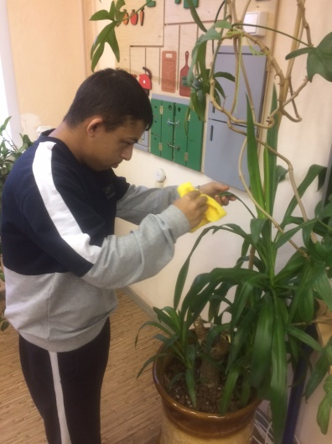  Содержание деятельности группы.  1.Группа учебного сопровождаемого проживания способствует развитию у воспитанников социально - бытовых навыков, навыков ведения домашнего хозяйства, умению самостоятельно планировать режим дня.  2. Основа деятельности группы - Программа учебного сопровождаемого проживания.  3. Деятельность группы носит учебно - практический характер и направлена на актуализацию у воспитанников бытовых и социальных навыков, формирование у них активной, деятельной и общественной позиции по отношению к собственной жизни.  Документы, регулирующие деятельность группы.  1. Приказ об организации деятельности группы.  2. Программа учебного сопровождаемого проживания.  3. Правила внутреннего распорядка.  4. Памятки для воспитанников, проживающих в группе.  5. Инструкции и памятки по технике безопасности и журнал ознакомления с ними воспитанников.  6. График проживания воспитанников.  8. Индивидуальный план учебного сопровождаемого проживания воспитанников в группе.  9.Журнал оказания услуг.  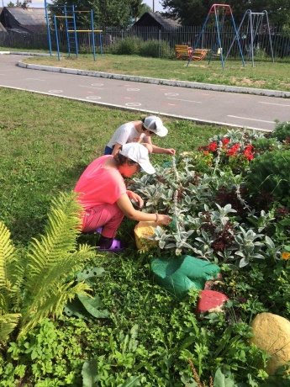  - Педагог-психолог осуществляет социально-психологическое сопровождение воспитанников, обеспечивает их успешную адаптацию к условиям проживания, проводит диагностики и оценки индивидуальных достижений воспитанников , организует психологические занятия, оказывает психологическую помощь и поддержку, индивидуальное консультирование.  - Педагог - организатор сопровождает воспитанников на учебные экскурсии, организует досуг с привлечением организаций социальных партнёров.  воспитанников; проводит консультации по состоянию здоровья детей.  - Социальный педагог сопровождает воспитанников группы в различные организации для получения необходимых услуг (в том числе дистанционно), на учёбу; работает с документами, запросами, оформлением льгот, поддерживает контакты с кровными семьями (занимается их поиском, установлением связи, организацией общения, встреч или поездок к родным)  - Врач-психиатр осуществляет контроль и коррекцию психического здоровья | БУ СО ВО «Кадниковский детский дом-интернат для умственно отсталых детей»    Группа учебного сопровождаемого проживания    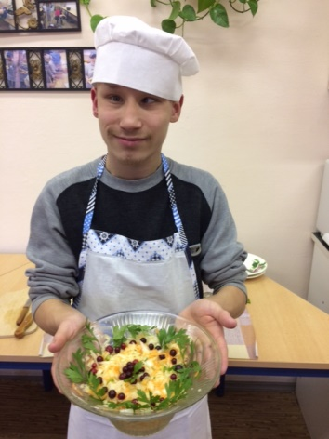  г.Кадников  2022г.  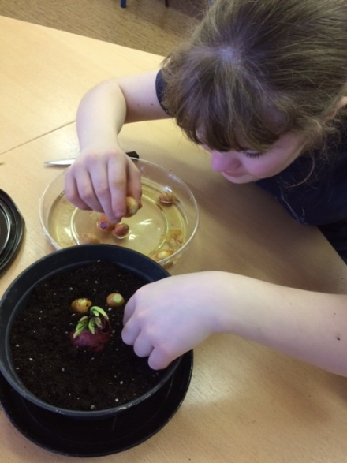  Принципы деятельности группы.  1.Постепенное усложнение предъявляемых к воспитанникам требований и задач в сфере практической деятельности.  2.Постепенное расширение зон самостоятельности и ответственности воспитанника на фоне снижения контроля со стороны взрослого.  3.Индивидуальный подход, оказание помощи воспитаннику соразмерно его потребностям.  4. Партнерство, ассистирование и наставничество как основные элементы  отношений.  5.Комплексный межведомственный подход при оказании услуг.  Порядок организации деятельности группы.  - Для организации группы учебного сопровождаемого проживания на базе Учреждения выделяется и оборудуется жилое помещение с санитарно-гигиеническим блоком, кухней, спальней, местами для отдыха и занятий, в соответствии с санитарными правилами.  - Жилое помещение для проживания воспитанников целевой группы оборудовано необходимым инвентарём, мебелью, предметами быта, необходимыми для учебного сопровождаемого проживания воспитанников.

